Republika Hrvatska  Zagrebačka županija  GRAD SAMOBOR  Upravni odjel za društvene djelatnosti | 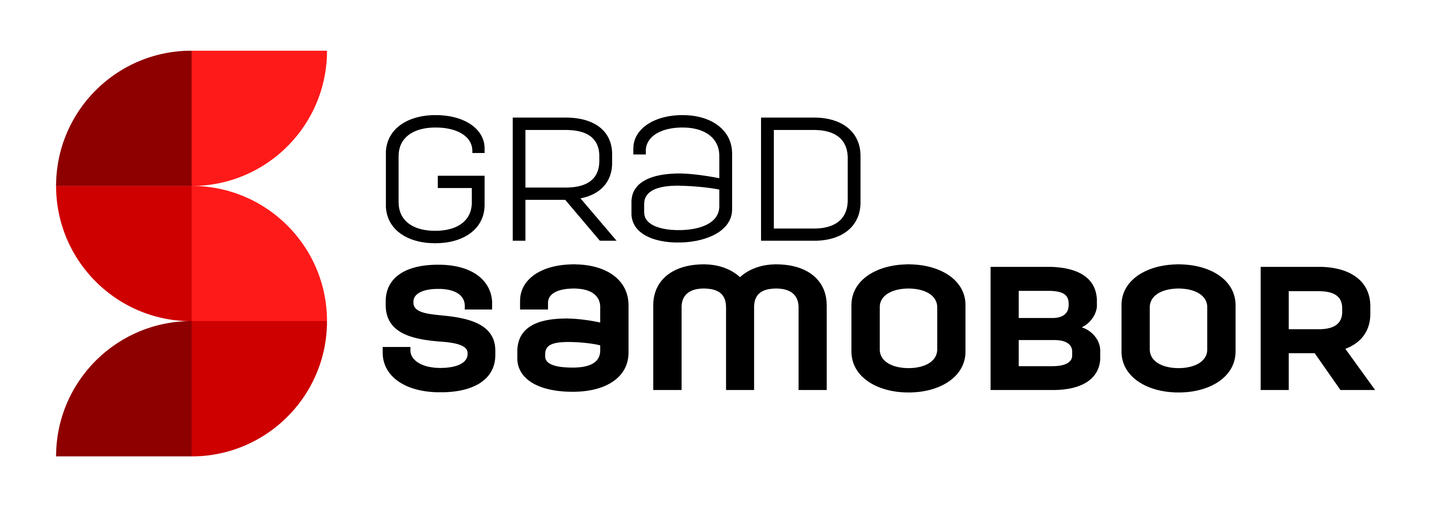

PRIJAVA ZA OSTVARIVANJE PRAVA NA ISPLATU JEDNOKRATNE NAKNADE ZA KUPNJU UDŽBENIKA I DRUGOG OBRAZOVNOG MATERIJALA ZA UČENIKE SREDNJIH ŠKOLA KOJI IMAJU PREBIVALIŠTE NA PODRUČJU GRADA SAMOBORA

1. | IME I PREZIME PODNOSITELJA ZAHTJEVA
PODNOSITELJ ZAHTJEVA  (zaokružiti, podcrtati) |  | 1. |  | PUNOLJETAN UČENIK SREDNJE ŠKOLE
 |  | 2. |  | RODITELJ / STARATELJ MALODOBNOG UČENIKA

2. | PODACI O UČENIKU
2.1. | Ime i prezime
2.2. | OIB
2.3. | Datum i godina rođenja
2.4. | Adresa | Ulica i kućni broj
2.4. | Adresa | Poštanski ured
2.5. | Kontakt telefon |  | E – mail

3. | PODACI O RODITELJU/STARATELJU (ako je roditelj/staratelj podnositelj zahtjeva)
3.1. | Ime i prezime
3.2. | OIB
3.3. | Adresa | Ulica i kućni broj
3.3. | Adresa | Poštanski ured
3.4. | Kontakt telefon |  | E – mail

I Z J A V A
POD MATERIJALNOM I KAZNENOM ODGOVORNOŠĆU IZJAVLJUJEM:

- kako su svi podaci navedeni u prijavnici potpuni i istiniti
B) kako nisam primio udžbenike ili sredstva za udžbenike iz drugog izvora financiranja, odnosno od druge jedinice lokalne samouprave

UPOZNAT/A SAM DA ZBOG NEISTINITIH PODATAKA MOGU SNOSITI ZAKONSKE I DRUGE POSLJEDICE.

PRIVOLA

Svojim potpisom dajem privolu Gradu Samoboru da prikupljene osobne podatke obrađuje u svrhu utvrđivanja prava na isplatu jednokratne naknade za kupnju udžbenika i drugog obrazovnog materijala za učenike srednjih škola s područja grada Samobora u skladu s Općom uredbom o zaštiti podataka i Zakonom o provedbi Opće uredbe o zaštiti podataka (NN 42/18).

Podnositelj zahtjeva ovlašten je u svakom trenutku povući privolu, a da to ne utječe na zakonitost obrade koja se temeljila na privoli prije nego je povučena.
Obavještavamo podnositelja zahtjeva da je davanje osobnih podataka u ovom postupku nužno za ostvarivanje prava iz ovog zahtjeva te da bi odbijanje davanja osobnih podataka značilo nemogućnost podnositelja zahtjeva da ostvari traženo pravo.
Traženi podaci pohranit će se do okončanja postupka te u skladu s pozitivnim pravnim propisima i uništiti.
Podnositelj zahtjeva može u svakom trenutku zatražiti pristup dostavljenim osobnim podacima te njihov ispravak, ograničavanje obrade ili brisanje.
Izrazi koji se koriste u ovoj Prijavnici/Izjavi/Privoli upotrijebljeni su neutralno i odnose se na osobe oba spola.
U ______________, _________ 2025. godine
_________________________________
(Vlastoručni potpis punoljetnog učenika
odnosno roditelja/staratelja malodobnog učenika)

Prijavi za ostvarivanje prava na isplatu jednokratne naknade za kupnju udžbenika i drugog obrazovnog materijala za učenike srednjih škola s područja grada Samobora za školsku godinu 2025./2026. obavezno se podnose sljedeći prilozi:
OBAVEZNI PRILOZI – AKO JE PODNOSITELJ ZAHTJEVA PUNOLJETAN UČENIK:
- Potvrda o upisu u srednju školu za školsku godinu 2025./2026.
- Dokaz o hrvatskom državljanstvu učenika – preslika važeće osobne iskaznice (obostrano – mora biti vidljiv OIB)/domovnice/putovnice ili elektronički zapis o državljanstvu
- Dokaz o prebivalištu učenika - preslika važeće osobne iskaznice ili potvrda MUP–a o prebivalištu (ne starija od šest mjeseci) ili elektronički zapis o prebivalištu

OBAVEZNI PRILOZI – AKO JE PODNOSITELJ ZAHTJEVA RODITELJ/STARATELJ MALODOBNOG UČENIKA:
- Potvrda o upisu u srednju školu za školsku godinu 2025./2026.
- Dokaz o hrvatskom državljanstvu učenika – preslika važeće osobne iskaznice(obostrano – mora biti vidljiv OIB)/domovnice/putovnice ili elektronički zapis o državljanstvu
- Dokaz o prebivalištu učenika - preslika važeće osobne iskaznice ili potvrda MUP–a o prebivalištu (ne starija od šest mjeseci) ili elektronički zapis o prebivalištu
- Dokaz o hrvatskom državljanstvu roditelja/staratelja podnositelja zahtjeva za malodobnog učenika - preslika važeće osobne iskaznice(obostrano – mora biti vidljiv OIB)/domovnice/putovnice ili elektronički zapis o državljanstvu
- Dokaz o prebivalištu roditelja/staratelja podnositelja zahtjeva za malodobnog učenika – preslika važeće osobne iskaznice ili potvrda MUP–a o prebivalištu (ne starija od šest mjeseci) ili elektronički zapis o prebivalištu.

NAPOMENE:
MALODOBAN UČENIK MOŽE OSTVARITI PRAVO NA ISPLATU ISKLJUČIVO TEMELJEM ZAHTJEVA JEDNOG OD RODITELJA. UKOLIKO OBA RODITELJA PODNESU PRIJAVU ZA ISTO DIJETE, DIJETE ĆE OSTVARITI PRAVO SAMO PUTEM JEDNE OD PRIJAVA (malodoban učenik ne može ostvariti pravo na isplatu preko oba roditelja).
UZ PRIJAVU SE DOSTAVLJAJU PRESLIKE DOKUMENATA, PRIZNAJU SE DOKUMENTI I UVJERENJA ISPISANI IZ SUSTAVA E-GRAĐANI.
PRIJAVE KOJE NE PRISTIGNU U UTVRĐENOM ROKU TE NEPOTPISANE PRIJAVE, NEĆE SE RAZMATRATI.

Podaci iz tablice 3. popunjavaju se ukoliko je podnositelj zahtjeva roditelj/staratelj malodobnog učenika srednje škole
Ovim potpisom podnosi se prijava, daje izjava i privola

